Hettich wint drie Red Dot Design Awards 2022
Verlichting, dempingssysteem en uittrekbaar ladegeleider onderscheiden

Hettich wint drie keer de wereldwijd gerenommeerde designprijs Red Dot Award in de categorie 'Product Design'. Het feature AvanTech YOU Illumination, het dempingssysteem Push to open Silent voor draaideuren en de ladegeleider Quadro Compact FE 20 voor wijnkoelkasten werden onderscheiden voor hun uitstekende designkwaliteit.

Hettich maakt met de drie bekroonde producten duidelijk dat innovatief beslag vaak de basis vormt voor ambitieus en functioneel meubeldesign. Schuifladesysteem AvanTech YOU gaat nog een stap verder en is het ultieme platform voor divers design. Naast de vrije keuze op het gebied van kleur, afmetingen en materiaal komt met de zojuist onderscheiden AvanTech YOU Illumination nog de effectverlichting: homogeen led-licht in 4.000 °K in opklikbare profielen verlicht de open schuifladen van binnenuit of zorgt voor sfeervolle accenten aan de buitenkant. En ook glazen inlays met gepolijste of geslepen rand worden dankzij AvanTech YOU Illumination optimaal in het licht gezet. De techniek heeft geen extra kabels in de meubels nodig en kan dus ook eenvoudig achteraf worden aangebracht.

De jury was ook overtuigd van het nieuw ontwikkelde
Push to open Silent voor draaideuren van Hettich. Deze oplossing vult een leegte op in het comfort van greeploos design, want er bestond nog geen gedempte zelfintrek voor een mechanisch openingssysteem voor draaideuren. De Push to open-behuizing bevat normaal verkrijgbare batterijen. Die leveren de energie om de stoter na het openen van de greeploze deur weer in zijn uitgangspositie terug te brengen. Het compacte dempingssysteem wordt gewoon in de kast geschroefd en is naar keuze uitgevoerd in wit, grijs of antraciet en daardoor passend bij de betreffende kastkleur.

Het onderscheiden uittrekbare ladegeleider Quadro Compact FE 20 voor wijnkoelkasten combineert eveneens design en comfort op zeer hoogwaardige wijze. Wijnflessen moeten zonder trillingen worden verplaatst, zodat kwaliteit en smaak niet worden beïnvloed. Met het uittrekbare systeem Quadro Compact kunnen de uittrekplateaus in de wijnkast beschermend en zonder trillingen worden gebruikt. Een hybride kogelelement zorgt voor een uitermate rustige, trillingsarme loop. Optionele features zoals de gedempte zelfintrek vergroten het comfort van de gebruiker. Met zijn donkere oppervlak past de ladegeleider ook optisch perfect bij het chique design van de wijnkoelkast.

Drie producten, drie verschillende toepassingen, één bereikt doel: onderscheiden functioneel en emotioneel meubeldesign.

U kunt het onderstaande fotomateriaal downloaden via https://web.hettich.com/nl-nl/pers.jsp:

Afbeeldingen
Teksten onder de afbeeldingen

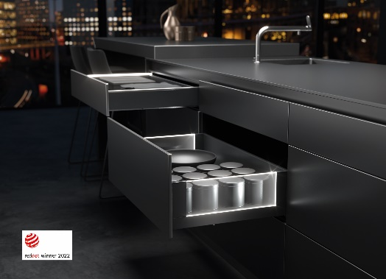

PR_132022_a
Red Dot Award winner 2022: de feature AvanTech YOU Illumination van Hettich zorgt voor elegante lichtsignaturen bij schuifladen.
Foto: Hettich

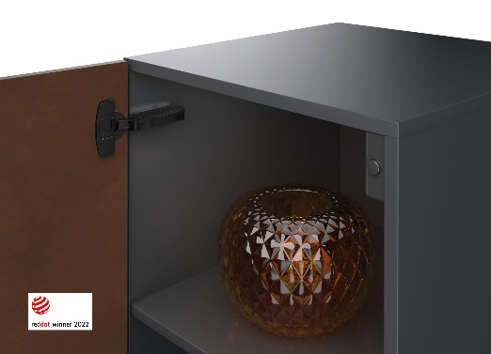
PR_132022_b
Red Dot Award winner 2022: Push to open Silent van Hettich maakt een geruisloze sluiting van greeploze draaideuren mogelijk.
Foto: Hettich

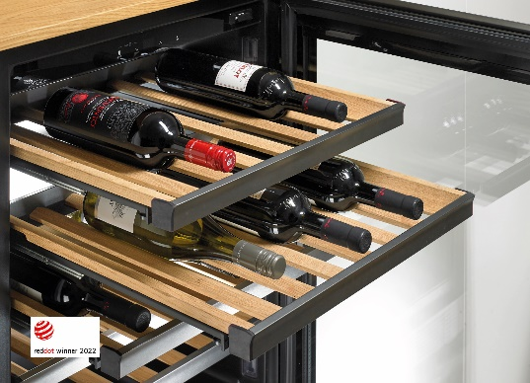
PR_132022_c
Red Dot Award winner 2022: geleidingssysteem Quadro FE 20 van Hettich voor wijnkoelkasten is zowel beschermend als mooi.
Foto: Hettich

Over Hettich
De onderneming Hettich werd in 1888 opgericht en is tegenwoordig wereldwijd één van de grootste en succesvolste producenten van meubelbeslag. Meer dan 7.400 medewerkers in bijna 80 landen werken samen aan de doelstelling om intelligente techniek voor meubelen te ontwikkelen. Daarmee valt Hettich over de hele wereld bij mensen in de smaak en is een waardevolle partner voor de meubelindustrie, handel en interieurbouwers. Het merk Hettich staat voor consequente waarden: voor kwaliteit en innovatie. Voor betrouwbaarheid en klantgerichtheid. Ondanks onze grootte en internationale omgeving is Hettich een familiebedrijf gebleven. Zonder afhankelijk te zijn van investeerders wordt de bedrijfstoekomst vrij, menselijk en duurzaam vormgegeven.

